Čo je LinkedList?
LinkedList (prepojený zoznam) je dynamická dátová štruktúra, ktorá sa skladá z uzlov (nodes), pričom každý uzol obsahuje dáta a odkaz (ukazovateľ) na iný uzol. Tento odkaz zabezpečuje prepojenie medzi uzlami a vytvára tak zoznam. Na rozdiel od poľa, kde sú prvky uložené v pamäti za sebou, uzly LinkedList môžu byť uložené na rôznych miestach v pamäti.

Typy LinkedList:
- Jednosmerný zoznam (Singly Linked List)
  - Každý uzol obsahuje dáta a ukazovateľ na nasledujúci uzol.
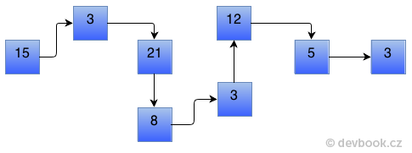
  - Prechádzať ho môžeš len jedným smerom – od prvého uzla po posledný.
- Obojsmerný zoznam (Doubly Linked List)
  - Každý uzol obsahuje dáta, ukazovateľ na nasledujúci uzol a ukazovateľ na predchádzajúci uzol.
  - Umožňuje prechádzanie v oboch smeroch (dopredu aj dozadu).
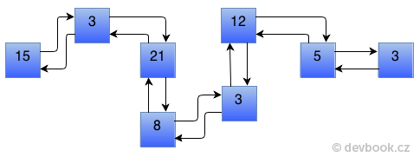

Cyklický zoznam (Circular Linked List)
  - Posledný uzol ukazuje späť na prvý uzol, čím vytvára cyklus.
  - Môže byť jednosmerný alebo obojsmerný.

Vlastnosti LinkedList:
- Dynamická veľkosť: Počet uzlov sa môže dynamicky meniť podľa potreby.
- Efektívne operácie: Vkladanie a odstraňovanie uzlov je efektívne, hlavne na začiatku a na konci zoznamu.
- Sekvenčný prístup: Dáta musia byť vyhľadávané postupne, čo je pomalšie v porovnaní s priamym prístupom v poliach.

Výhody LinkedList:
- Flexibilita: Jednoduché pridávanie a odstraňovanie uzlov bez potreby meniť celkovú štruktúru.
- Efektívne využitie pamäte: Nepotrebuje preddefinovanú veľkosť (na rozdiel od polí).

Nevýhody LinkedList:
- Pomalé vyhľadávanie: Aby si získal konkrétny uzol, musíš prechádzať zoznam od začiatku, čo má lineárnu časovú zložitosť O(n).
- Vyššia pamäťová náročnosť: Každý uzol potrebuje extra pamäť na ukazovatele.

Použitie LinkedList:
- Implementácia front (queue) a zásobníkov (stack).
- Pri scenároch, kde sa veľkosť dát často mení.
- Efektívne vkladanie/odoberanie na začiatku alebo konci.

